臺北市金甌女子高級中學英語日活動辦法

114年2月11日修定

一、目標：

* 1. 培養並提升學生學習語文的興趣，加強學生使用英語能力。
  2. 藉由英語廣播，培養學生「聽」的習慣，增進英語聽力。
  3. 將簡單的生活英語會話，實際運用到日常生活中，以達到英語生活化的學習效果。
  4. 藉由英語學習，增進學生對時事議題，文化及習俗等的認識，進而拓展良好的國際觀。

二、實施方式：【活動相關事項，請詢問各班英文老師】

廣播活動

1.活動時間：自114年3月3日至6月13日，每週一至週五中午12:00-12:20。

2.參加班級：全校一、二、三年級全體同學

3.活動內容：

＊各班請推派一位同學於每日午間播放Voicetube看影片學英文，全班同學收看一段英文單元節目並設定重播，影片長度至少5分鐘。

網址：(<http://tw.voicetube.com>)

＊逢段考、競試、總複習考、高三模擬考期間，暫停播放。

三、本辦法如有未盡事宜，得經英文科教學研究會同意修改之。



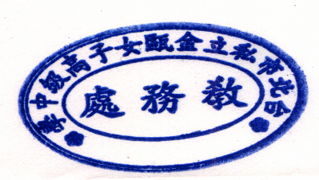四、本辦法 經校長核定後施行，修改時亦同。